Allocation de l’adressage IP à l’aide du protocole DHCP.doc

Sommaire
1. Ajout et autorisation d’un service Serveur DHCP 2
1.1. Comment le protocole DHCP alloue des adresses IP 2
1.2. Processus de création d’un bail DHCP 3
1.3. Processus de renouvellement d’un bail DHCP 4
1.4. Comment ajouter un service Serveur DHCP 4
1.5. Autorisation DHCP 5
1.6. Configuration d’une étendue DHCP 6
1.7. Configuration des options DHCP 7
1.7.1. Options DHCP 7
1.8. Configuration d’un agent de relais DHCP 9
1.9. Comment fonctionne un agent de relais DHCP 9
2. Gestion et analyse du service DHCP 11
2.1. Gestion d’une base de données DHCP 11
2.1.1. Base de données DHCP 11
2.1.2. sauvegarde et de restauration d’une base de données DHCP 12
2.2. Analyse du service DHCP 13
2.2.1. Présentation des statistiques DHCP 14
2.2.2. Journal d’audit DHCP 14
2.2.3. Instructions pour analyser les performances de serveur DHCP 16
2.2.4. Compteurs de performance communément utilisés pour analyser les performances de serveur DHCP 17

Ajout et autorisation d’un service Serveur DHCP
L’apprentissage des processus DHCP et du fonctionnement du protocole DHCP vous permettra d’ajouter correctement un rôle de serveur et d’autoriser le service Serveur DHCP pour votre réseau.

Le protocole DHCP est une norme IP permettant de simplifier la gestion de la configuration IP hôte. La norme DHCP permet d’utiliser les serveurs DHCP pour gérer l’allocation dynamique des adresses IP et des autres données de configuration IP pour les clients DHCP de votre réseau.
Pour les réseaux basés sur le protocole TCP/IP, le protocole DHCP simplifie et réduit le travail administratif impliqué dans la reconfiguration des ordinateurs.
Pour comprendre en quoi le protocole DHCP simplifie la configuration du protocole TCP/IP sur des ordinateurs clients, il est utile de comparer les configurations manuelle et automatique du protocole TCP/IP, la configuration automatique utilisant le protocole DHCP.

Lorsque vous configurez les données de configuration IP pour chaque hôte en entrant manuellement les informations, telles que l’adresse IP, le masque de sous-réseau ou la passerelle par défaut, vous pouvez faire des erreurs typographiques. Ces erreurs peuvent créer des problèmes de communication ou des incidents liés aux adresses IP dupliquées. De plus, il en résulte des tâches administratives supplémentaires sur les réseaux où les ordinateurs sont souvent déplacés d’un sous-réseau à l’autre. De même, lorsque vous devez modifier une valeur IP pour plusieurs clients, il vous faut mettre à jour la configuration IP de chaque client.

Lorsque vous configurez le serveur DHCP de manière à ce qu’il prenne en charge les clients DHCP, il fournit automatiquement les informations de configuration aux clients DHCP. Il s’assure également que les clients du réseau utilisent des informations de configuration exactes. En outre, si vous devez modifier les données de configuration IP de plusieurs clients, il suffit de modifier une seule fois le serveur DHCP pour que le protocole DHCP mette automatiquement à jour les informations de configuration des clients.

Comment le protocole DHCP alloue des adresses IP
Le protocole DHCP gère l’attribution et la libération des données de configuration d’adresse IP en louant la configuration d’adresse IP au client.
Le bail DHCP spécifie la durée pendant laquelle le client peut utiliser les données de configuration IP avant de les restituer au serveur DHCP, puis de les renouveler. Le processus d’attribution des données de configuration d’adresse IP est appelé processus de création d’un bail DHCP. Le processus de renouvellement des données de configuration d’adresse IP est appelé processus de renouvellement d’un bail DHCP.
La première fois qu’un client DHCP est ajouté au réseau, il demande les données de configuration d’adresse IP au serveur DHCP. Lorsque celui-ci reçoit la requête du client, il sélectionne une adresse IP dans une plage d’adresses définies par l’administrateur dans son étendue. Il propose ces données de configuration d’adresse IP au client DHCP.
Si le client accepte l’offre, le serveur DHCP loue l’adresse IP au client pour une période donnée. Le client utilise ensuite ces données de configuration d’adresse
IP pour accéder au réseau.

Processus de création d’un bail DHCP
Le protocole DHCP utilise un processus en quatre étapes pour louer des informations d’adressage IP aux clients DHCP. Ces quatre étapes sont nommées en fonction des types de paquets DHCP.
1. Découverte DHCP
2. Offre DHCP
3. Requête DHCP
4. Accusé de réception DHCP ou accusé de réception DHCP négatif

Le processus de création d’un bail DHCP est le processus permettant au client
DHCP de recevoir des données de configuration d’adresse IP du serveur DHCP.
Le client DHCP diffuse un paquet DHCPDISCOVER pour localiser un serveur
DHCP. Un paquet DHCPDISCOVER est un message que les clients DHCP envoient lors de leur première tentative de connexion au réseau pour demande des informations d’adresse IP à un serveur DHCP.
Le processus de création d’un bail peut s’effectuer de deux manières : lorsqu’un ordinateur client démarre ou initialise le protocole TCP/IP pour la première fois, ou lorsqu’un client tente de renouveler son bail et que sa requête est refusée. (Par exemple, un client peut se voir refuser sa demande de renouvellement lorsque vous le déplacez vers un autre sous-réseau).

Le serveur DHCP diffuse un paquet DHCPOFFER au client. Un paquet DHCPOFFER est un message utilisé par les serveurs DHCP pour proposer le bail d’une adresse IP à un client DHCP lorsqu’il démarre sur le réseau.
Chaque serveur DHCP qui répond réserve l’adresse IP proposée pour ne pas la proposer à un autre client DHCP avant l’acceptation par le client ayant fait la demande.
Si le client ne reçoit pas d’offre après quatre requêtes, il utilise une adresse IP de la plage réservée comprise entre 169.254.0.1 et 169.254.255.254. Ces adresses préconfigurées permettent de s’assurer que les clients d’un sous-réseau comportant un serveur DHCP non disponible peuvent communiquer entre eux. Le client DHCP continue à rechercher un serveur DHCP disponible toutes les cinq minutes. Lorsqu’un serveur DHCP est enfin disponible, les clients reçoivent des adresses IP valides, ce qui leur permet de communiquer avec des hôtes internes ou externes à leur sous-réseau.

Le client DHCP diffuse un paquet DHCPREQUEST. Un paquet DHCPREQUEST est un message envoyé par un client au serveur DHCP pour demander ou renouveler le bail de son adresse IP.
Le client DHCP répond au premier paquet DHCPOFFER qu’il reçoit en diffusant un paquet DHCPREQUEST pour accepter l’offre. Ce paquet contient l’identification du serveur dont il a accepté l’offre. Tous les autres serveurs DHCP retirent alors leur offre et conservent leurs adresses IP pour d’autres demandes de bail IP.
Le serveur DHCP diffuse un paquet DHCPACK au client. Un paquet DHCPACK est un message envoyé par le serveur DHCP à un client pour accuser réception et répondre à sa requête de configuration de bail. Ce message contient un bail valide pour l’adresse IP, ainsi que d’autres données de configuration IP.
Lorsque le client DHCP reçoit l’accusé de réception, le protocole TCP/IP s’initialise avec les données de configuration IP fournies par le serveur DHCP.
Le client associe également le protocole TCP/IP aux services réseau et à la carte réseau, ce qui permet au client de communiquer sur le réseau.
Le serveur DHCP envoie un accusé de réception DHCP négatif (paquet DHCPNAK) si l’adresse IP offerte n’est plus valide ou qu’elle est utilisée par un autre ordinateur. Le client doit recommencer le processus de création de bail.

Processus de renouvellement d’un bail DHCP
Le processus de renouvellement d’un bail DHCP est le processus permettant au client DHCP de renouveler ou de mettre à jour ses données de configuration d’adresse IP à l’aide du serveur DHCP.
Le client DHCP renouvelle ses données de configuration IP avant l’expiration du bail. Si le bail expire avant leur renouvellement, ces données sont perdues et il doit recommencer le processus de création d’un bail DHCP.

Un client DHCP tente automatiquement de renouveler son bail lorsque sa durée a expiré de 50 %. Il essaie également de renouveler son bail d’adresse IP à chaque redémarrage de l’ordinateur. Pour renouveler un bail, le client DHCP envoie un paquet DHCPREQUEST directement au serveur DHCP duquel il a obtenu ce bail.
Si le serveur DHCP est disponible, il renouvelle le bail et envoie au client un paquet DHCPACK contenant la durée du nouveau bail et les paramètres de configuration mis à jour. Le client met à jour sa configuration lorsqu’il reçoit l’accusé de réception. Si le serveur DHCP n’est pas disponible, le client continue à utiliser ses paramètres de configuration en cours.
Si le client DHCP ne parvient pas à renouveler son bail la première fois, il diffuse un paquet DHCPDISCOVER pour mettre à jour son bail d’adresse lorsque 87,5 % de sa durée actuelle a expiré. À ce stade, le client DHCP accepte un bail émis par n’importe quel serveur DHCP.

Comment ajouter un service Serveur DHCP
Pour ajouter un service Serveur DHCP, procédez comme suit :
1. Connectez-vous à l’aide d’un compte d’utilisateur non-administratif.
2. Cliquez sur Démarrer, puis sur Panneau de configuration.
3. Dans le Panneau de configuration, ouvrez Outils d’administration, cliquez avec le bouton droit sur Gérer votre serveur, puis sélectionnez Exécuter en tant que.
4. Dans la boîte de dialogue Exécuter en tant que, sélectionnez L’utilisateur suivant, entrez un compte d’utilisateur et un mot de passe ayant les autorisations adéquates pour exécuter la tâche, puis cliquez sur OK.
5. Dans la fenêtre Gérer votre serveur, cliquez sur Ajouter ou supprimer un rôle.
6. Dans la page Étapes préliminaires, cliquez sur Suivant.
7. Dans l’Assistant Configurer votre serveur, sélectionnez Serveur DHCP, puis cliquez sur Suivant.
8. Dans la page Aperçu des sélections, cliquez sur Suivant.
9. Dans l’Assistant Nouvelle étendue, cliquez sur Annuler pour interrompre la création d’une étendue à ce stade.
10. Dans l’Assistant Configurer votre serveur, cliquez sur Terminer.

Autorisation DHCP

L’autorisation DHCP est le processus d’enregistrement du service Serveur
DHCP dans le domaine du service d’annuaire Active Directory, afin de prendre en charge les clients DHCP. Elle ne concerne que les serveurs DHCP fonctionnant sous Windows Server 2003 et Windows 2000 dans un domaine Active Directory.
Un serveur DHCP autorisé est un serveur DHCP qui a été autorisé dans Active Directory à prendre en charge les clients DHCP.
L’autorisation d’un serveur DHCP permet de contrôler l’ajout de serveurs DHCP au domaine.
Elle doit s’effectuer avant qu’un serveur DHCP puisse émettre des baux pour les clients DHCP. Les serveurs DHCP doivent disposer d’une autorisation afin d’éviter que des serveurs DHCP non autorisés proposent des adresses IP non valides aux clients.
Si vous configurez un serveur DHCP, l’autorisation doit s’effectuer en tant que partie d’un domaine Active Directory. Si vous n’autorisez pas le serveur DHCP dans le domaine Active Directory, le service DHCP ne démarre pas correctement et le serveur DHCP ne peut pas prendre en charge les requêtes des clients DHCP.
Un serveur DHCP contrôle les données de configuration d’adressage IP envoyées aux clients DHCP dans un environnement réseau donné. Si un serveur DHCP est mal configuré, les données de configuration d’adresse IP reçues par les clients seront incorrectes.
Active Directory permet d’autoriser un serveur DHCP. Avec Active Directory, les serveurs DHCP non autorisés ne peuvent pas prendre en charge les clients DHCP. Sur un serveur membre d’Active Directory, le service Serveur DHCP utilise le contrôleur de domaine Active Directory pour vérifier si le serveur DHCP est enregistré dans Active Directory. S’il ne l’est pas, le service Serveur DHCP ne démarre pas, et par conséquent le serveur DHCP ne peut pas prendre en charge les clients DHCP.

Pour autoriser un service Serveur DHCP, procédez comme suit :
1. Ouvrez la console DHCP.
2. Dans l’arborescence de la console, cliquez sur le serveur.
3. Dans le menu Action, cliquez sur Autoriser.
4. Pour vérifier que le serveur DHCP est autorisé : dans l’arborescence de la console, appuyez sur la touche F5 pour rafraîchir l’affichage, puis vérifiez que le serveur DHCP apparaît avec une flèche verte dirigée vers le haut.

Configuration d’une étendue DHCP
Une étendue est une plage d’adresses IP valides disponibles pour les baux ou l’attribution à des ordinateurs clients sur un sous-réseau spécifique. Vous configurez une étendue sur le serveur DHCP pour déterminer le pool d’adresses IP que le serveur peut attribuer aux clients DHCP.
Les étendues déterminent les adresses IP allouées aux clients. Vous devez définir et activer une étendue avant que les clients DHCP puissent utiliser le serveur DHCP pour la configuration dynamique du protocole TCP/IP. Vous pouvez configurer plusieurs étendues sur un serveur DHCP pour votre environnement réseau.
Chaque sous-réseau possède une étendue DHCP unique contenant une plage d’adresses IP unique et permanente. Des adresses ou des groupes d’adresses spécifiques peuvent être exclus de la plage spécifiée par l’étendue DHCP. En général, une seule étendue peut être attribuée à un sous-réseau. Si plusieurs étendues sont requises dans un sous-réseau, elles doivent d’abord être créées puis associées dans une étendue globale.

Pour configurer une étendue DHCP, procédez comme suit :
1. Ouvrez la console DHCP.
2. Dans l’arborescence de la console, cliquez sur le serveur DHCP concerné.
3. Dans le menu Action, cliquez sur Nouvelle étendue.
4. Dans l’Assistant Nouvelle étendue, cliquez sur Suivant.
5. Dans la page Nom de l’étendue, configurez les options Nom et Description.
6. Dans la page Plage d’adresses IP, configurez les options Adresse IP de début, Adresse IP de fin et Masque de sous-réseau.
7. Dans la page Ajout d’exclusions, configurez les options Adresse IP de début et Adresse IP de fin, le cas échéant. S’il n’existe qu’une seule exclusion d’adresse IP, configurez cette adresse IP comme l’adresse IP de début.
8. Dans la page Durée du bail, configurez les options Jours, Heures et Minutes
9. Dans la page Configuration des paramètres DHCP, sélectionnez Non, je configurerai ces options ultérieurement.
10. Dans la page Fin de l’Assistant Nouvelle étendue, cliquez sur Terminer.

Une réservation est l’attribution d’une adresse IP permanente. Il s’agit d’une adresse IP spécifique au sein d’une étendue, qui est réservée de manière permanente à des fins de bail à un client DHCP spécifique.
Vous pouvez utiliser des réservations pour les serveurs DHCP qui doivent posséder la même adresse IP sur votre réseau, tels que les serveurs de fichiers et d’impression ou autres serveurs d’applications.

Pour configurer une réservation DHCP, procédez comme suit :
1. Ouvrez la console DHCP.
2. Dans l’arborescence de la console, cliquez sur Réservations.
3. Dans le menu Action, cliquez sur Nouvelle réservation.
4. Dans la boîte de dialogue Nouvelle réservation, renseignez les champs suivants :
a. Nom de réservation
b. Adresse IP
c. Adresse MAC (sans trait d’union)
d. Description
5. Sous Types pris en charge, sélectionnez l’une des options suivantes :
a. Les deux
b. DHCP seulement
c. BOOTP seulement
6. Dans la boîte de dialogue Nouvelles réservations, cliquez sur Ajouter, puis sur Fermer.

Pour vérifier la réservation DHCP, procédez comme suit :
1. Sur l’ordinateur client, à l’invite de commandes, libérez l’adresse IP du client à l’aide de la commande ipconfig /release.
2. Sur l’ordinateur serveur, dans la console DHCP, sous Baux d’adresse, vérifiez que la réservation s’affiche comme étant désactivée.
3. Sur l’ordinateur client, à l’invite de commandes, renouvelez l’adresse IP du client à l’aide de la commande ipconfig /renew.
4. Sur l’ordinateur serveur, dans la console DHCP, sous Baux d’adresse, vérifiez que la réservation s’affiche comme étant activée.

Configuration des options DHCP

Options DHCP
Les options DHCP sont des paramètres de configuration qu’un service DHCP attribue aux clients, en affectant l’adresse IP et la passerelle par défaut.
Une option offre une fonctionnalité accrue sur le réseau. Le processus de création d’un bail fournit une adresse IP et un masque de sous-réseau au client DHCP. Les options DHCP permettent de configurer d’autres données de configuration IP pour vos clients DHCP.

Le tableau suivant décrit les options courantes que vous pouvez configurer.

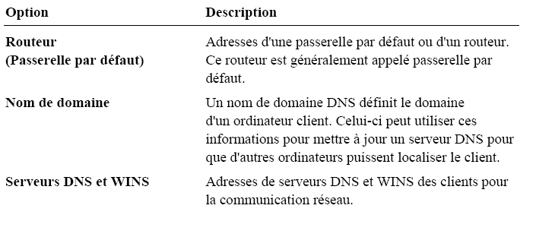
La manière dont les options sont appliquées dépend directement du lieu de leur configuration. Le tableau suivant décrit les niveaux d’options DHCP et leur ordre de priorité.

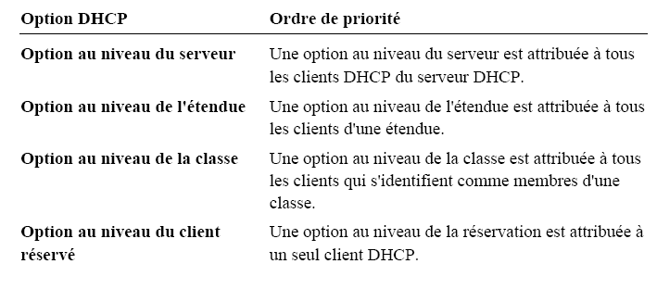

Pour configurer une option de serveur DHCP, procédez comme suit :
1. Ouvrez la console DHCP.
2. Dans l’arborescence de la console, sous le nom du serveur, cliquez sur
Options de serveur.
3. Dans le menu Action, cliquez sur Configurer les options.
4. Dans la boîte de dialogue Options Serveur, sélectionnez l’option à configurer dans la liste des Options disponibles.
5. Sous Entrée de données, entrez les informations requises pour configurer cette option.
6. Dans la boîte de dialogue Options Serveur, cliquez sur OK.

Pour configurer une option d’étendue DHCP, procédez comme suit :
1. Ouvrez la console DHCP, et sous l’étendue appropriée, cliquez sur Options d’étendue.
2. Dans le menu Action, cliquez sur Configurer les options.
3. Dans la boîte de dialogue Options Étendue, sélectionnez l’option à configurer dans la liste Options disponibles.
4. Sous Entrée de données, entrez les informations requises pour configurer cette option.
5. Dans la boîte de dialogue Options Étendue, cliquez sur OK.

Configuration d’un agent de relais DHCP
Un agent de relais DHCP est un ordinateur ou un routeur configuré pour écouter les messages DHCP/BOOTP des clients DHCP et les transmettre aux serveurs DHCP sur différents sous-réseaux. Les agents de relais DHCP/BOOTP font partie des normes DHCP et BOOTP, et fonctionnent en conformité avec les documents RFC qui décrivent le rôle du protocole et le comportement associé.
Un routeur conforme à la RFC 1542 est un routeur qui prend en charge l’envoi des messages DHCP.
! Les clients DHCP utilisent des messages pour sécuriser le bail d’un serveur DHCP. En général, les routeurs n’envoient pas de messages, sauf s’ils sont configurés pour cette tâche. Par conséquent, sans configuration supplémentaire, les serveurs DHCP ne peuvent fournir des adresses IP qu’aux clients situés sur le sous-réseau local. De nombreuses organisations estiment qu’il est plus efficace de centraliser les serveurs qui fournissent le service Serveur DHCP.
Pour ce faire, elles doivent configurer le réseau afin que les messages DHCP soient transmis du client au serveur DHCP. Il existe deux manières de procéder : configurer les routeurs qui connectent les sous-réseaux afin qu’ils envoient les messages DHCP, ou configurer les routeurs afin qu’ils implémentent des agents de relais DHCP. Windows Server 2003 prend en charge le service Routage et accès distant qui est configuré pour fonctionner en tant qu’agent de relais DHCP.

Comment fonctionne un agent de relais DHCP

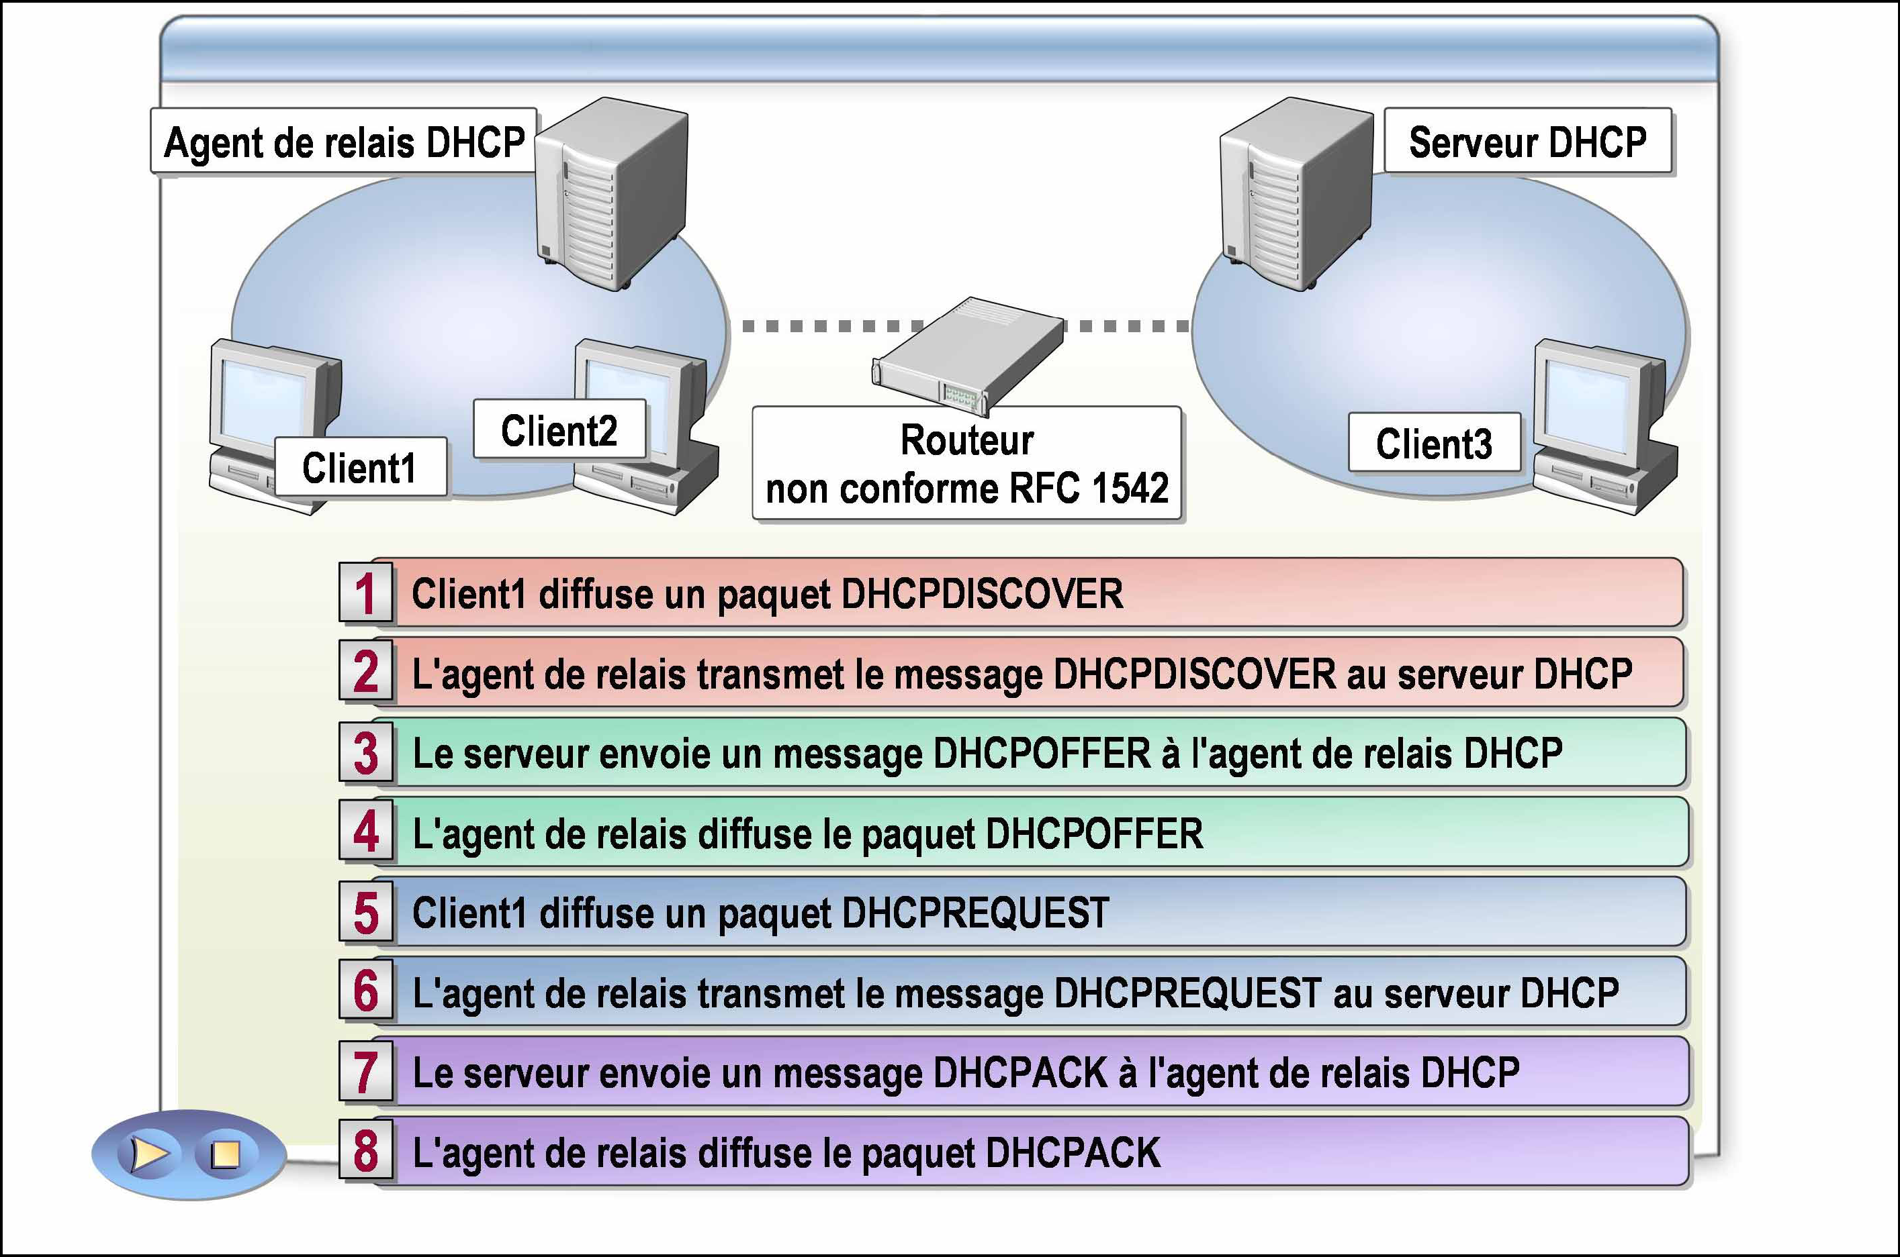

Le processus de création d’un bail DHCP dépend des messages. Si le serveur et le client DHCP sont séparés par un routeur qui n’envoie pas de messages DHCP, le processus de création d’un bail DHCP échouera et le client DHCP ne recevra pas un bail d’adresse IP du serveur DHCP.
L’agent de relais DHCP prend en charge le processus de création d’un bail entre le client et le serveur DHCP lorsqu’ils sont séparés par un routeur. Cela permet au client DHCP de recevoir une adresse IP du serveur DHCP.
Les procédures suivantes décrivent le fonctionnement d’un agent de relais DHCP :
1. Le client DHCP diffuse un paquet DHCPDISCOVER.
2. L’agent de relais DHCP sur le sous-réseau du client envoie le message DHCPDISCOVER au serveur DHCP à l’aide de la monodiffusion.
3. Le serveur DHCP utilise la monodiffusion pour envoyer un message DHCPOFFER à l’agent de relais DHCP.
4. L’agent de relais DHCP diffuse le paquet DHCPOFFER au sous-réseau du client DHCP.
5. Le client DHCP diffuse un paquet DHCPREQUEST.
6. L’agent de relais DHCP sur le sous-réseau du client envoie le message DHCPREQUEST au serveur DHCP à l’aide de la monodiffusion.
7. Le serveur DHCP utilise la monodiffusion pour envoyer un message DHCPACK à l’agent de relais DHCP.
8. L’agent de relais DHCP diffuse le paquet DHCPACK au sous-réseau du client DHCP.

Pour ajouter un agent de relais DHCP, procédez comme suit :
1. Ouvrez la console Routage et accès distant.
2. Cliquez avec le bouton droit sur le serveur, puis cliquez sur Configurer et activer le routage et l’accès distant.
3. Dans la page Bienvenue !, cliquez sur Suivant.
4. Dans la page Configuration, sélectionnez Configuration personnalisée, puis cliquez sur Suivant.
5. Dans la page Configuration personnalisée, sélectionnez Routage réseau, puis cliquez sur Suivant.
6. Dans la page Fin de l’Assistant Installation du serveur du routage et d’accès distant, cliquez sur Terminer.
7. Dans la boîte de dialogue d’avertissement Routage et accès distant, cliquez sur Oui pour démarrer le service.
8. Dans la page Ce serveur est maintenant un serveur d’accès distant et de réseau VPN, cliquez sur Terminer.
9. Dans l’arborescence de la console, développez successivement le serveur et
Routage IP, puis sélectionnez Général.
10. Cliquez avec le bouton droit sur Général, puis cliquez sur Nouveau protocole de routage.
11. Dans la boîte de dialogue Nouveau protocole de routage, cliquez sur Agent de relais DHCP, puis sur OK.

Gestion et analyse du service DHCP
Après l’installation d’un service, il convient de considérer les étapes requises pour le gérer et en assurer la maintenance, de sorte qu’il continue à fonctionner en donnant pleinement satisfaction aux clients. Lorsque vous configurez un service réseau, vous résolvez un problème réseau à un instant donné. Du fait que l’environnement réseau est susceptible d’évoluer, vous devez surveiller le service et, s’il y a lieu, modifier la solution pour l’adapter au changement.
Vous devez gérer le service DHCP pour qu’il réponde aux besoins changeants des clients en matière d’adressage IP. Les besoins d’adressage IP des clients peuvent évoluer lorsque le nombre de clients, de sous-réseaux ou de serveurs du réseau connaît des fluctuations.
Vous devez aussi gérer le service DHCP pour l’adapter aux changements des conditions de serveur DHCP et pour protéger la base de données DHCP contre toute défaillance.

Gestion d’une base de données DHCP

Base de données DHCP
La base de données DHCP est une base de données dynamique qui est mise à jour lorsque les clients DHCP obtiennent ou libèrent leurs baux d’adresses
TCP/IP (Transmission Control Protocol/Internet Protocol).
La base de données DHCP contient les données de configuration DHCP (informations sur les étendues, les réservations, les options, les baux, etc.).
Le service DHCP ne peut pas démarrer sans cette base de données. Windows Server 2003 stocke la base de données DHCP dans le répertoire %systemroot%\System32\Dhcp. Par défaut, elle est sauvegardée automatiquement dans le répertoire Backup\New situé dans le répertoire de la base de données.
La base de données DHCP est composée des fichiers suivants, stockés dans le
répertoire %Systemroot%\System32\Dhcp.

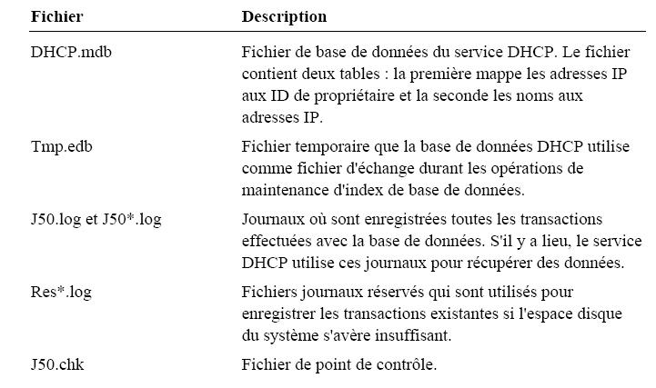

Sauvegarde et de restauration d’une base de données DHCP
Pour assurer la tolérance de pannes en cas de défaillance du serveur, il est important de sauvegarder la base de données DHCP. Ainsi, vous pourrez restaurer la base de données à partir de sa copie de sauvegarde si le matériel tombe en panne. Par défaut, le service DHCP sauvegarde automatiquement, toutes les 60 minutes, la base de données DHCP et les entrées du Registre correspondantes dans un répertoire de sauvegarde situé sur le lecteur local.
Par défaut, ce répertoire est \%Systemroot%\System32\Dhcp\Backup\New. L’administrateur peut modifier l’emplacement de la sauvegarde. L’administrateur peut ensuite copier les fichiers DHCP sauvegardés vers un mplacement de stockage hors connexion (par exemple une bande magnétique u un disque).
Vous pouvez aussi sauvegarder la base de données DHCP manuellement. Par défaut, les sauvegardes manuelles sont stockées dans le répertoire \%systemroot%\System32\Dhcp\Backup\New. L’administrateur peut modifier l’emplacement de la sauvegarde.
S’il ne parvient pas à charger la base de données DHCP originale lors de son démarrage, le service DHCP effectue automatiquement une restauration à partir du répertoire de sauvegarde sur le lecteur local.
En cas de défaillance de la base de données DHCP, l’administrateur peut choisir de la restaurer à partir du répertoire de sauvegarde sur le lecteur local ou à partir de l’emplacement de sauvegarde hors connexion.
Si la sauvegarde locale n’est pas disponible à cause d’une panne du matériel du serveur, l’administrateur ne peut faire la restauration qu’à partir de l’emplacement de sauvegarde hors connexion.

Pour configurer un chemin de sauvegarde de base de données DHCP :
1. Dans l’arborescence de la console DHCP, sélectionnez le serveur DHCP approprié.
2. Dans le menu Action, cliquez sur Propriétés.
3. Sous l’onglet Avancé, dans le champ Chemin d’accès des sauvegardes, tapez le chemin de sauvegarde approprié, puis cliquez sur OK.

Pour sauvegarder une base de données DHCP manuellement sur le répertoire de sauvegarde d’un lecteur local :
1. Dans l’arborescence de la console DHCP, sélectionnez le serveur DHCP approprié.
2. Dans le menu Action, cliquez sur Sauvegarder.
3. Dans la boîte de dialogue Rechercher un dossier, sélectionnez le dossier où vous voulez placer la copie de sauvegarde, puis cliquez sur OK.

Pour restaurer une base de données DHCP manuellement à partir du répertoire de sauvegarde d’un lecteur local :
1. Dans l’arborescence de la console DHCP, sélectionnez le serveur DHCP approprié.
2. Dans le menu Action, cliquez sur Restaurer.
3. Dans la boîte de dialogue Rechercher un dossier, sélectionnez le dossier où se trouve la copie de sauvegarde, puis cliquez sur OK.
4. Dans la boîte de dialogue DHCP, cliquez sur Oui pour arrêter puis redémarrer le service.
5. Si l’état du service n’est pas mis à jour, actualisez la console DHCP.

Analyse du service DHCP

L’environnement DHCP est dynamique. Les besoins des clients changent constamment, à mesure que des clients sont ajoutés ou enlevés, de nouvelles options sont configurées, les besoins d’organisation évoluent et des étendues sont ajoutées pour desservir des clients supplémentaires. Par conséquent, il est important de vérifier que les performances du serveur DHCP sur le réseau restent conformes aux attentes lorsque le réseau change.
Comme les serveurs DHCP jouent un rôle clé dans l’infrastructure réseau, il est recommandé d’établir des lignes de base de performances que vous pouvez utiliser pour évaluer les performances de serveur. Ces lignes de base rendent également de précieux services dans la planification des changements et des ajouts au réseau.
Bien qu’il soit important d’analyser les fonctions DHCP, il est tout aussi important de comprendre que de nombreux ordinateurs qui hébergent le service Serveur DHCP hébergent aussi d’autres applications et services réseau. Par conséquent, en évaluant les performances, vous devez examiner les interactions entre tous les services exécutés sur le serveur DHCP et leur utilisation respective des ressources système.
Le service DHCP utilise les sous-systèmes mémoire, processeur, disque et réseau. Bien que tous ces sous-systèmes soient importants pour que le service DHCP atteigne des performances optimales, vous avez intérêt à concentrer l’analyse sur les performances des sous-systèmes réseau.

Présentation des statistiques DHCP
Les statistiques offrent une vue en temps réel que vous pouvez utiliser pour vérifier l’état de votre serveur ou des étendues DHCP. Ces statistiques sont fournies pour une étendue particulière ou, si vous souhaitez disposer d’une agrégation de toutes les étendues gérées par le serveur, au niveau du serveur.

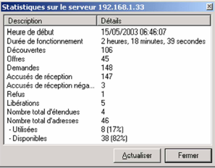

Pour afficher les statistiques de serveur DHCP :
1. Dans l’arborescence de la console DHCP, sélectionnez le serveur DHCP approprié.
2. Dans le menu Action, cliquez sur Afficher les statistiques. Pour afficher les statistiques d’étendue DHCP :
1. Dans l’arborescence de la console DHCP, sélectionnez l’étendue DHCP appropriée.
2. Dans le menu Action, cliquez sur Afficher les statistiques.

Journal d’audit DHCP
Un fichier journal d’audit DHCP est un journal où sont consignés des événements relatifs à un service, par exemple le moment où :
- le service démarre ou s’arrête ;
- des autorisations ont été vérifiées ;
- des adresses IP sont louées, renouvelées, libérées ou refusées.
Un journal d’audit DHCP fournit à l’administrateur une collection quotidienne d’événements DHCP. Vous disposez ainsi d’informations permettant d’analyser votre serveur DHCP.
Vous pouvez utiliser les journaux d’audit DHCP pour examiner l’activité du serveur DHCP pendant une journée spécifique ou sur des périodes de temps plus longues.

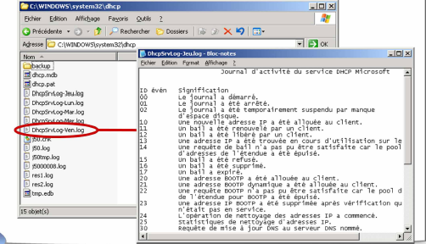

L’enregistrement de données de serveur DHCP vous permet de recueillir des informations sur le fonctionnement du service Serveur DHCP sur le réseau.
Vous pouvez afficher le fichier journal d’une seule journée à titre d’information, ou conserver les fichiers journaux sur un serveur séparé afin d’analyser les données de serveur DHCP sur une plus longue période de temps. Ces informations peuvent s’avérer utiles lorsque vous devez décider s’il convient d’ajouter des serveurs DHCP.
Le processus suivant décrit comment l’enregistrement d’audit débute, fonctionne et se termine durant une journée de 24 heures.
1. Lorsqu’un serveur DHCP démarre ou qu’un nouveau jour de la semaine commence (lorsque l’heure locale sur l’ordinateur atteint 00:00), le serveur écrit un message d’en-tête dans le fichier journal d’audit pour indiquer le début de l’enregistrement. Puis, selon que le fichier journal d’audit est nouveau ou non, les actions suivantes se déclenchent :
• Si le fichier existe déjà mais n’a pas été modifié depuis plus d’une journée, il est remplacé.
• Si le fichier existe déjà mais a été modifié au cours des dernières 24 heures, il n’est pas remplacé. Les nouveaux enregistrements viennent alors s’ajouter à la fin du journal existant. Il en est ainsi en cas de redémarrage du système ou du service Serveur DHCP.
2. Une fois que l’enregistrement d’audit a démarré, le serveur DHCP vérifie le disque à intervalles réguliers, pour s’assurer qu’il reste de l’espace disque disponible sur le serveur et que le fichier journal d’audit actuel ne devient pas trop volumineux ou qu’il ne grossit pas trop vite Le serveur DHCP effectue une vérification totale du disque chaque fois que l’une des conditions suivantes est rencontrée :
• Un nombre déterminé d’événements de serveur ont été enregistrés.
Par défaut, ce nombre d’événements de serveur est de 50.
• L’horloge du serveur atteint 00:00 heure locale.
À chaque vérification du disque, le serveur détermine si l’espace disque est rempli. Le disque est considéré plein lorsque l’une des conditions suivantes est vraie :
• L’espace disque restant disponible sur le serveur est inférieur au minimum requis pour l’enregistrement d’audit DHCP. Par défaut, si l’espace disque restant disponible sur le serveur descend au-dessous de 20 Mo, l’enregistrement d’audit est arrêté.
• La taille du fichier journal d’audit actuel est supérieure à un septième (1/7) de l’espace maximal alloué pour l’ensemble des journaux d’audit actuellement stockés sur le serveur. La limite par défaut est configurée dans le Registre à 70 Mo, ce qui arrête l’enregistrement d’audit si le journal d’audit actuel dépasse 10 Mo.
Dans tous les cas, si le disque est plein, le serveur DHCP ferme le fichier en cours et ignore toute demande d’enregistrement d’événement d’audit jusqu’à 00:00 ou jusqu’à ce que le disque ne soit plus plein.
Même si les événements d’audit ne sont plus consignés parce que le disque est plein, le serveur DHCP continue à vérifier le disque tous les 50 événements (ou à l’intervalle actuellement spécifié) pour déterminer si les conditions du disque se sont améliorées. Si les vérifications suivantes du disque montrent que l’espace disque requis est disponible, le serveur DHCP rouvre le fichier journal en cours et l’enregistrement reprend.
3. À 00:00 heure locale sur l’ordinateur serveur, le serveur DHCP ferme le journal existant et passe au fichier journal du jour suivant de la semaine. Par exemple, si le jour de la semaine passe à 00:00 de mercredi à jeudi, le fichier journal DhcpSrvLog-Mer est fermé et le fichier DhcpSrvLog-Jeu est ouvert et utilisé pour l’enregistrement des événements.

Instructions pour analyser les performances de serveur DHCP
L’un des principaux objectifs de l’analyse des performances du serveur DHCP est de diagnostiquer les problèmes avant qu’ils n’empêchent les clients d’obtenir un bail DHCP. Par exemple, si l’implémentation DHCP ne fonctionne pas convenablement, les baux des clients risquent de ne pas être renouvelés, ce qui aboutit à exclure les clients du réseau.
Appliquez les instructions suivantes lors de l’analyse des performances d’un serveur DHCP :
- Créez une ligne de base de données de performances sur le serveur DHCP.Vous pouvez comparer la ligne de base avec des compteurs pouvant indiquer si le serveur qui héberge le service DHCP est surchargé ou si le réseau a cessé d’envoyer des demandes DHCP au serveur.
- Vérifiez les compteurs de performance de serveur standard (par exemple l’utilisation du processeur, la pagination, les performances de disque et l’utilisation du réseau).Comme le service DHCP est souvent installé sur un serveur qui héberge aussi d’autres services ou applications, il est important de connaître la charge totale du serveur et les circonstances dans lesquelles elle pourrait influencer le fonctionnement du service Serveur DHCP.
- Examinez les compteurs de serveur DHCP (par exemple les accusés de réception par seconde) pour rechercher les augmentations ou les diminutions significatives dénotant un changement dans le trafic DHCP.Un accroissement soudain de l’activité peut être dû à l’ajout de nouveaux clients DHCP ou refléter un raccourcissement de la durée du bail DHCP.Une baisse d’activité soudaine peut indiquer un allongement de la durée du bail DHCP, une incapacité du réseau à transmettre les demandes DHCP ou une incapacité du serveur DHCP à traiter les demandes.

Compteurs de performance communément utilisés pour analyser les performances de serveur DHCP
La console Performances est un utilitaire administratif permettant d’analyser les performances de serveur DHCP. Lorsque vous l’ouvrez, la console Performances présente deux n.uds. Le premier est le Moniteur système et le second Journaux et alertes de performance.
Le Moniteur système permet d’ajouter des objets et des compteurs de performance dans l’un des trois modes d’affichage graphique : courbe, histogramme et rapport. Vous pouvez également afficher les données enregistrées dans les journaux. Si vous ajoutez un compteur comportant plusieurs instances, vous avez la possibilité de sélectionner l’instance souhaitée.
Dans le Moniteur système, un objet de performance est un ensemble logique de compteurs associé à une ressource ou un service qui peut être analysé.
Dans le Moniteur système, un compteur de performance est un élément de données qui est associé à un objet de performance. Pour chaque compteur sélectionné, le Moniteur système présente une valeur correspondant à un aspect particulier des performances qui est défini pour l’objet de performance.
Dans le Moniteur système, l’instance d’objet de performance est le terme utilisé pour distinguer entre plusieurs objets de performance de même type sur un ordinateur.

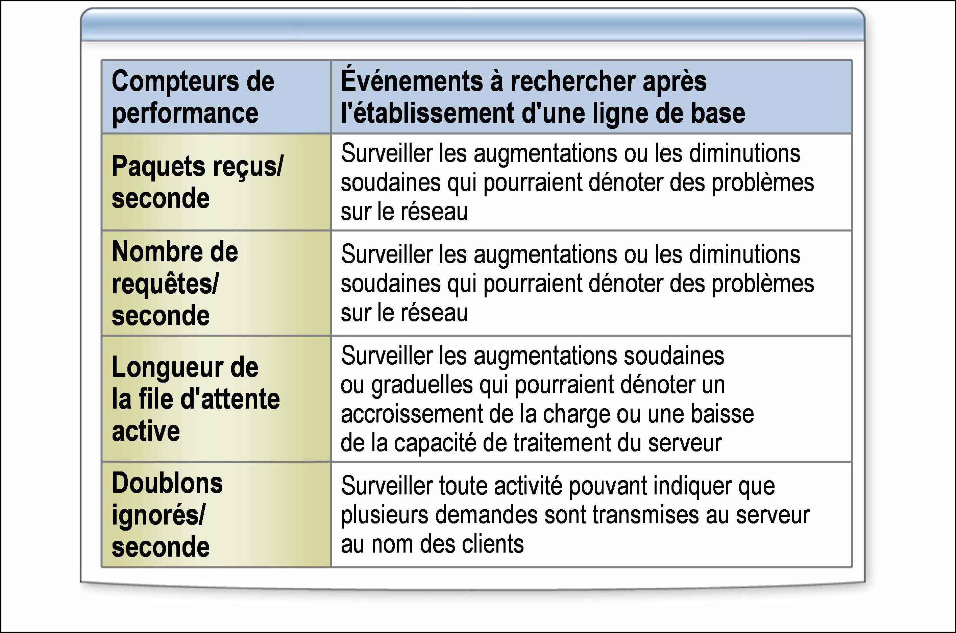

Mettre l’accent sur un point particulier

Note d’attention particulière.

Pour approfondir le sujet….
Proposition de références utiles permettant d’approfondir le thème abordé
Sources de référence
Citer les auteurs et les sources de référence utilisées pour l’élaboration du support

